AVENTURA DE INVERNO DA GRONELÂNDIA EM ILULISSAT 4 DIAS / 3 NOITES

(4 dias/3 noites)

(Ilulissat *****inverno*****)

Partidas garantidas
SAIDAS GARANTIDAS
Descubra a Gronelândia Ocidental no inverno e a Baía de Disko. Desfrute de um passeio de trenó puxado por cães com os habitantes locais e outras atividades que não estão disponíveis no verão no Greenland Winter Adventure Tour. Experimente a distinta beleza e tranquilidade de Ilulissat nesta pequena escapadinha gronelandesa de Reykjavik. Aprecie a autêntica e gourmet cozinha groenlandesa e explore o mundo ártico de geleiras, icebergs e fiordes de gelo. O inverno na Groenlândia é a melhor época para trenós puxados por cães e para ver as luzes do norte.
Língua inglesa
Operação: fevereiro a abril de 2020

Dia 1 Voo para Ilulissat de Reykjavik
Por conta própria, transfira-se do seu alojamento para o aeroporto doméstico no centro de Reykjavik. Air Iceland Connect voo de Reykjavik para Ilulissat leva aprox. 3 horas. Chegada prevista em Ilulissat é em torno do meio-dia. Você será recebido no aeroporto da Groenlândia por um representante do seu hotel. Após a chegada em Ilulissat, você pode escolher entre várias excursões guiadas emocionantes. Pernoite em Ilulissat.
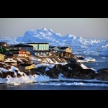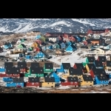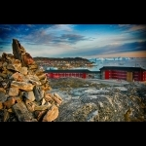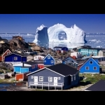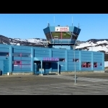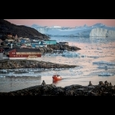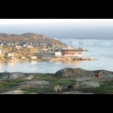

2-3 dias livres para opcionais
Café da manhã no hotel. Dias livres para excursões opcionais. Os horários e as datas de cada excursão variam de um dia para o outro, de modo que só podem ser confirmados mediante solicitação. Inverno significa tempo de trenós puxados por cães. O escritor dinamarquês Jørn Riel chama o trenó puxado por cães de “o mais maravilhoso meio de transporte do mundo”, e achamos que não é exagero. Pernoite em Ilulissat.
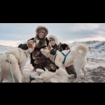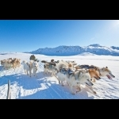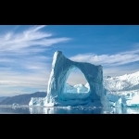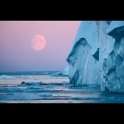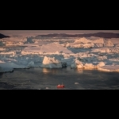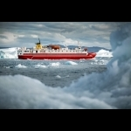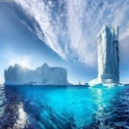

Dia 4 Voo a Reykjavik de Ilulissat ou noite adicional
Café da manhã no seu hotel. O hotel irá informá-lo quando você será pego para o translado para o aeroporto em Ilulissat. O voo de Ilulissat para Reykjavik parte por volta do meio dia (aproximadamente 3 horas), chegando em Reykjavik na hora do jantar.
Nota: Os horários de vôos e excursões estão sujeitos a alterações em caso de condições climáticas ou de gelo desfavoráveis.
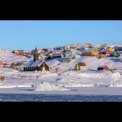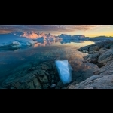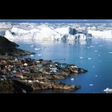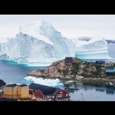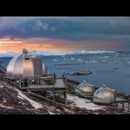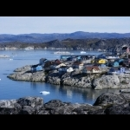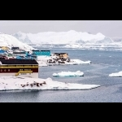
Eur 2916 por pessoa em duplo ou twin Eur 728 suplemento individual
As tarifas são baseadas em alojamento no hotel Arctic em quarto standard ou superior, dependendo da disponibilidade.
As tarifas são sujeitas a cambios e devem ser reconfirmadas no momento de reservacão em firme.
Toda a temporada de 2020/2021 sob demanda
Incluído
- Voos de ida e volta Reykjavik-Ilulissat-Reykjavik (excluindo taxas de aeroporto)
- Traslado de ida e volta para o aeroporto em Ilulissat
- 3 ou 4 noites em quarto com casa de banho privativa, incluindo pequeno almoço
- Também incluído nos pacotes hospedados no Arctic Hotel:
- Jantar de Boas Vindas
Não incluso:
- Taxas aeroportuárias
- Café da manhã no dia da chegada
- Passagem aérea internacional de / para a Islândia
- Todas as transferências de aeroporto entre aeroportos e hotéis em Islândia
- Bebidas, lanches, almoços, jantares, salvo indicação em contrário no itinerário
- Check-in antecipado garantido ou check-out tardio
- Bagagem de portaria no aeroporto / hotel na Islândia e na Groenlândia
- Seguro de viagem pessoal (altamente recomendado)
- Qualquer serviço não especificamente listado em "incluído"
Importante
Os voos entre o Aeroporto Doméstico de Reykjavik e Ilulissat são oferecidos às terças e sábados. Taxa de aeroporto não está incluída no preço do pacote.
Crianças menores de 12 anos têm um desconto de 25%, desde que compartilhem o quarto com os dois pais.
Nota importante
Os efeitos pessoais do viajante não estão sujeitos ao contrato de transporte da Dorothy Tours, mas o passageiro deve tê-lo consigo em todos os momentos. A Dorothy Tours não se responsabiliza pela perda, deterioração ou roubo de bagagem ou itens pessoais, por isso é extremamente importante que cada passageiro tenha um seguro de viagem adequado para cobrir esse risco. A Dorothy Tours reserva-se o direito de alterar alguns serviços / hotéis, se necessário, mantendo sempre a mesma categoria e padrão. A Aurora Boreal é um fenômeno natural que ninguém pode garantir que esteja presente no momento das visitas a esta cidade. A Dorothy Tours garante os serviços indicados acima, mas não garante fenômenos naturais.
Para maiores inforações e reserva: braga.bonnie@gmail.com bonniebraga@msn.com frances@bragatravelconsulting.com

